nadväzovanie na predchádzajúce vedomosti žiakov

Ako reakciami na podnety od žiakov podporovať ich učenie sa?

Úvod
Objavné vyučovanie vychádza z predpokladu, že žiaci neprichádzajú na vyučovaciu hodinu ako „prázdny list papiera“, ale ako aktívne mysliaci jedinci so širokou škálou zručností a predstáv. Podľa výskumov je učenie sa žiakov efektívnejšie, keď sa hodnotia a využívajú predchádzajúce vedomosti žiakov, takže vyučovanie môže byť prispôsobené ich potrebám (Black & Wiliam, 1998). To, aká je úroveň predchádzajúcich vedomostí žiakov, odhalí akákoľvek aktivita, ktorá ponúka žiakom príležitosti k tomu, aby mohli vyjadriť svoje porozumenie a schopnosť logicky argumentovať. Nevyžaduje si viac testovania. Môže mať napríklad formu jedinej otázky zadanej písomne na začiatku vyučovacej hodiny, ktorá vyvolá celú škálu vysvetlení, a o tých bude možné neskôr diskutovať. Tento proces, ktorý označujeme ako formatívne hodnotenie, môžeme definovať ako:
"… všetky také aktivity učiteľa a jeho žiakov pri hodnotení, ktoré poskytujú spätnú väzbu slúžiacu na modifikáciu aktivít vo vyučovaní a pri učení sa, do ktorých sa žiaci zapájajú. Takéto hodnotenie sa stáva „formatívnym hodnotením“, ak sa použije ako dôkaz na prispôsobenie vyučovania tak, aby spĺňala potreby žiakov." (Black & Wiliam, 1998 para, 91)

Tento modul sa zaoberá rôznymi spôsobmi, akými je možné to dosiahnuť, a zameriava sa na nasledujúce otázky:
- Ako je možné použiť problémy na hodnotenie výkonu?
- Ako je možné použiť hodnotenie na podporu učenia sa?
- Ktoré druhy spätnej väzby sú pre žiakov najviac prospešné a ktoré najmenej?
- Ako je možné zapojiť žiakov do procesu hodnotenia?

Aktivity
Aktivita A: Úvod do formatívneho hodnotenia 3
Aktivita B: Skúsenosti učiteľov s formatívnym hodnotením 4
Aktivita C: Princípy formatívneho hodnotenia 5
Aktivita D: Analýza žiackych riešení úloh zameraných na problem solving 6
Aktivita E: Analýza žiackych riešení úloh zameraných na koncept 7
Aktivita F: Pozorovanie formatívneho hodnotenia „v akcii“ 8
Aktivita G: Plánovanie a zhodnotenie vyučovacej hodiny zameranej na hodnotenie 9
Aktivita H: Vplyv spätnej väzby na učenie sa žiakov 10

Poďakovanie:
Príprava materiálov a ich prispôsobenie z materiálov pre kontinuálne vzdelávanie Bowland Maths, ktorých vytvorenie bolo financované pre potreby Veľkej Británie, bolo so súhlasom Bowland Charitable Trust. To zahŕňa veľkú časť pracovných listov a časti videozáznamov. Ďalšie materiály boli prispôsobené z publikácie Improving Learning in Mathematics, vládou podporovaného programu vo Veľkej Británii. Pôvodné zdroje sú:
Swan, M; Pead, D (2008). Professional development resources. Bowland Maths Key Stage 3, Bowland Trust/ Department for Children, Schools and Families. Dostupné na: http://www.bowlandmaths.org.uk.
Swan, M; (2005). Improving Learning in Mathematics, challenges and strategies, Department for Education and Skills Standards Unit. Dostupné na: http://tlp.excellencegateway.org.uk/pdf/Improving_learning_in_maths.pdf

Publikácie vhodné pre plánovanie tohto modulu

Black, P., & Wiliam, D. (1998). Inside the black box: raising standards through classroom assessment. King's College London School of Education.  Publikované GL Assessment:  http://shop.gl-assessment.co.uk  Táto publikácia je stručným prehľadom výskumov o formatívnom hodnotení. Dáva jasné dôkazy o tom, že zlepšenie formatívneho hodnotenia zvyšuje štandard, a poskytuje tiež návrhy, ako je možné formatívne hodnotenie vylepšiť. Táto publikácia je povinným čítaním pre všetkých učiteľov. | 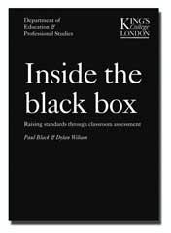
Black, P., & Harrison, C. (2002). Working inside the black box: Assessment for learning in the classroom. King's College London School of Education.  Publikované GL Assessment:  http://shop.gl-assessment.co.uk  V tejto publikácii autor popisuje projekt s učiteľmi, v rámci ktorého sa venovali praktickým spôsobom implementácie stratégií formatívneho hodnotenia a jeho vplyvu na učenie sa žiakov. Kapitola o spätnej väzbe a známkovaní (str. 8-9) je pre tento modul obzvlášť významná. | 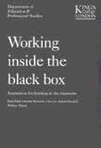
Black, P., Harrison, C., Lee, C., Marshall, B., & Wiliam, D. (2003). Assessment for learning: Putting it into practice. Buckingham: Open University Press.  Táto publikácia ponúka celkový prehľad predchádzajúcich publikácií Inside the black box a Working inside the black box. Pojednáva o štyroch typoch hodnotenia: kladenie otázok, spätná väzba známkovaním, žiacke hodnotenia a sebahodnotenie, formatívne použitie sumatívnych testov. Kapitola o spätnej väzbe a známkovaní (str. 42-49) je pre tento modul obzvlášť významná, a kapitola o žiackom hodnotení a sebahodnotení (str. 49-53) je významná pre nasledujúci modul kontinuálneho vzdelávania. | 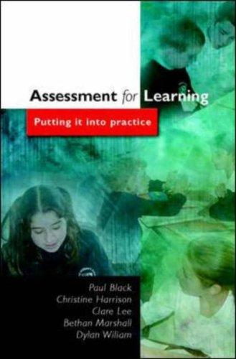
Hodgen, J., & Wiliam, D. (2006). Mathematics inside the black box. King's College London School of Education. Publikované GL Assessment:  http://shop.gl-assessment.co.uk  Táto publikácia aplikuje vyššie uvedené poznatky konkrétne do vyučovania matematiky. Pojednáva o niektorých princípoch pre vyučovanie matematiky, výbere aktivít, ktoré podporujú spochybňovanie a dialóg, kladení otázok a počúvaní, diskusii medzi žiakmi, spätnej väzbe a známkovaní, sebahodnotení a žiackom hodnotení. Táto publikácia je pre učiteľov matematiky povinným čítaním. | 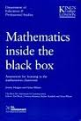

Aktivita A: Úvod do formatívneho hodnotenia

Potrebný čas: 10 minút.

Rôzne typy a ciele hodnotenia.

Učitelia diskutujú o nasledujúcich otázkach:

- Prečo hodnotíte žiakov?
- Aké rôzne ciele má hodnotenie vo vyučovaní? Vytvorte zoznam.

Zoznam dôvodov, ktorý učitelia vytvoria, môže zahŕňať: diagnostikovanie ťažkostí; vyzdvihnutie dobrého výkonu; motiváciu žiakov; rozdelenie žiakov do skupín/tried; vedenie záznamov o pokrokoch žiakov pre učiteľov a rodičov; hodnotenie vyučovacích metód.

Existujú teda dva hlavné ciele hodnotenia:
- Sumatívne hodnotenie – na zhrnutie a zaznamenanie celkového úspechu na konci kurzu, na postup do vyššej úrovne a udelenie certifikátu. Väčšina tzv. high stakes testov, t.j. testov s vysokou mierou závažnosti pre testovaného, a externých skúšok je navrhnutých a určených práve pre tento druh hodnotenia. Sumatívne hodnotenie sa tiež používa na hodnotenie relatívnej efektivity určitého kurzu, vyučovacej metódy, alebo dokonca inštitúcie.
- Formatívne hodnotenie – na zhodnotenie dosiahnutých výsledkov na začiatku alebo počas kurzu, aby mohli učitelia aj žiaci podniknúť príslušné kroky. Tento druh hodnotenia je neoddeliteľnou súčasťou celého učebného procesu.

Potenciál formatívneho hodnotenia pre zlepšenie učenia sa.

Stručne spomenieme niektoré výskumy, ktoré sa zaoberali formatívnym hodnotením. Sú zhrnuté v niekoľkých dostupných publikáciách pre učiteľov (pozri predchádzajúcu stranu) od autorov Black, Wiliam, a väčšina z nich je voľne dostupná na internete. Títo autori sa vo svojich publikáciách zaoberajú otázkou, či zlepšenie formatívneho hodnotenia zlepšuje učenie sa žiakov. „Prezreli sme mnoho kníh a viac ako 160 časopisov vydaných za posledných 9 rokov, a tiež skoršie prehľady o výskumoch v tejto oblasti. Tento proces zahŕňal preštudovanie 580 článkov alebo kapitol. Výsledkom je prehľad, pri príprave ktorého sme použili 250 z týchto zdrojov. Všetky výskumy dokazujú, že posilnenie formatívneho hodnotenia má významný, a často podstatný, prínos pre učenie sa. Tieto výskumy pokrývajú mnoho rokov, niekoľko vyučovacích predmetov, a niekoľko krajín...“ (Black and Wiliam, 1998).

Tento modul bude skúmať implementáciu formatívneho hodnotenia založenú na tomto, ale aj na iných výskumoch. Ďalší modul sa bude venovať úlohe sebahodnotenia a žiackeho hodnotenia

aktivita B: skúsenosti učiteľov s formatívnym hodnotením

Potrebný čas: 10 minút.

Čo vedia učitelia o svojich žiakoch a ako to využívajú?

Učitelia pracujú vo dvojiciach a odpovedajú na nasledujúce otázky.

- Vyberte si dvoch žiakov zo svojej triedy, jedného šikovnejšieho a druhého takého, pre ktorého je práca veľmi náročná. Snažte sa čo najpodrobnejšie popísať svojmu partnerovi silné a slabé stránky Vašich žiakov.
- Ako ste si tieto silné a slabé stránky všimli? Akými dôkazmi viete svoj úsudok podložiť? Výsledkami testov? Ústnymi odpoveďami počas vyučovacej hodiny? Z pozorovania práce žiaka? Z písomných prác?
- Do akej miery ovplyvňujú hodnotenia týchto žiakov plánovanie vašich vyučovacích hodín? Uveďte príklady.

S akými ťažkosťami sa učitelia stretávajú?

Rozdajte učiteľom kópiu Pracovného listu 1: Problémy pri formatívnom hodnotení.
- Do akej miery je kritika v pracovnom liste opodstatnená vo Vašom kontexte?
- Ak sú niektoré z položiek opodstatnené, ako je možné to riešiť?

aktivita C: princípy formatívneho hodnotenia

Potrebný čas: 20 minút.
Rozdajte učiteľom kópiu Pracovného listu 2. Sú v ňom obsiahnuté myšlienky a názory z výskumov o formatívnom hodnotení.
- Spomeňte si na problémy, o ktorých ste diskutovali v Aktivite B. Ako by ste vylepšili svoje postupy pri formatívnom hodnotení?
- Diskutujte o princípoch popísaných v Pracovnom liste 2.
  - Ktoré z nich už pri vyučovaní používate?
  - Ktoré z nich považujete za najnáročnejšie? Prečo?
- Aké ďalšie princípy sú podľa vás dôležité?

Rozdajte kópie Pracovného listu 3.
„Všade sa veľa hovorí o tom, aby sme hodnotili svojich žiakov, ale ako má učiteľ s toľkými povinnosťami vedieť, čo sa odohráva v každej z 30 hláv?“  - Akú odpoveď by ste dali tomuto učiteľovi?  - Aké stratégie používate, aby ste zistili, čo si myslia žiaci počas Vašich vyučovacích hodín?  - Diskutujte o dvoch návrhoch z Pracovného listu 3 a pozrite si krátke filmy, v ktorých sú realizované.  - Navrhnite ďalšie stratégie, ktoré by ešte viac zviditeľnili schopnosť žiakov argumentovať. | 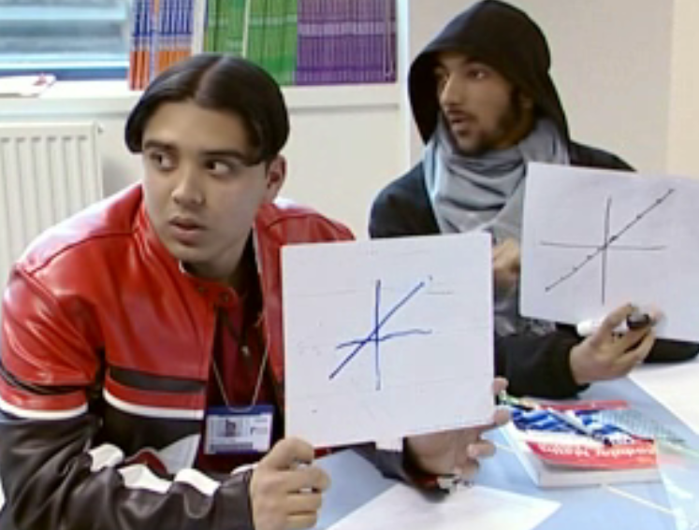

Dve stratégie, ktoré sú popísané v Pracovnom liste 3 a v sprievodných videách, môžu pomôcť pri snahe viac „zviditeľniť“ dôvodenie.

Mini-tabule sú vo vyučovaní veľmi potrebné, a to z nasledujúcich dôvodov:
- Keď žiaci ukážu na tabuli svoje názory a myšlienky, učiteľ môže krátkym pohľadom zistiť, čo si každý zo žiakov myslí.
- Počas diskusie s celou triedou umožňujú učiteľovi klásť nový druh otázok (ktoré začínajú napríklad frázou: „ukážte mi príklad na...“).
- Umožňujú žiakom, aby v rovnakom čase prezentovali svoju písomnú alebo grafickú odpoveď učiteľovi, aj svojim spolužiakom.

Plagáty sú tiež veľmi vhodným spôsobom na to, aby sme pomohli žiakom vyjadriť svoje názory a myšlienky. Nemajú to byť prepracované, úplné, estetické produkty, žiaci by ich mali vnímať skôr ako pracovné dokumenty. Asi najjednoduchším spôsobom, ako plagát použiť, je pre žiakov riešenie problému v skupine, pričom vysvetľujú myšlienkové procesy obsiahnuté v každom kroku. Druhý spôsob využitia plagátov je zistiť, čo už o danej téme žiaci vedia. Pracovný list 2 obsahuje zaujímavý diagram. Učiteľ požiadal žiakov, aby napísali všetko, čo vedia, o rovnici y = 2x - 6. Žiaci postupne vytvárali schému na tabuľu. Učiteľ potom zadal žiakom niekoľko rôznych rovníc (ktoré sa vhodne líšili úrovňou obťažnosti) a mali vytvoriť svoj vlastný plagát. Diskusia umožnila učiteľovi zhodnotiť, koľko žiakov už vie niečo o rovniciach a ako boli schopní pospájať svoje myšlienky do ucelenej schémy.

aktivita D: Analýza žiackych riešení úloh zameraných na problem solving
Potrebný čas: 20 minút

V Pracovnom liste 4 sú uvedené tri problémy spolu so štyrmi ukážkami žiackych riešení ku každému z nich: Počítanie stromov, Mačky a mačiatka, Bezpečnostné kamery.

- Prečítajte si zadania všetkých troch úloh a potom si z nich vyberte jednu, ktorú bude najvhodnejšie odučiť vo Vašej triede. Ak na tomto module pracujete v skupinách, kvôli následnej diskusii bude najvhodnejšie, ak si každý zo skupiny vyberie ten istý problém.

- Pozrite si riešenia štyroch žiakov. Čo každé z riešení hovorí o schopnosti žiaka používať každý z týchto procesov: vytvoriť reprezentáciu, analyzovať, interpretovať a hodnotiť, prezentovanie riešenia a jeho zhodnotenie?

V Pracovnom liste 5 je ponúknutých niekoľko komentárov k žiackym riešeniam každej z týchto úloh.

- Ak by ste Vy učili týchto žiakov, akú spätnú väzbu by ste im poskytli, aby ste im pomohli vylepšiť svoje riešenie? Skúste túto pomoc sformulovať do otázok, ktoré by ste v triede mohli položiť. Môžete si pomôcť všeobecnými otázkami z Pracovného listu 6.  - Pozrite si video, na ktorom traja učitelia diskutujú o tom, ako ohodnotili tri problémy. | 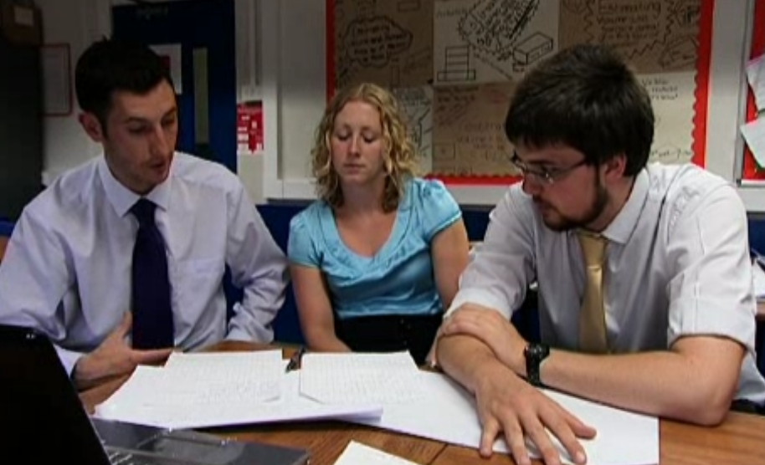

aktivita E: Analýza žiackych riešení úloh zameraných na koncept
Potrebný čas: 20 minút

V Pracovnom liste 7 prezentujeme štyri matematické témy a niekoľko ukážok žiackych riešení v rámci každej z nich.
Úlohou učiteľov je každé riešenie ohodnotiť a určiť, aký spôsob myslenia a dôvodenia sa v každom z nich skrýva.

- Čomu podľa Vás žiak rozumie? Čím by ste svoje tvrdenie podložili?
- Vytvorte zoznam chýb a ťažkostí, ktoré každé z riešení odhaľuje.
- Skúste identifikovať, aké myšlienkové procesy sa v každom riešení skrývajú.
- Akú spätnú väzbu by ste dali každému zo žiakov?

Sú dva základné spôsoby, ako možno reagovať na chyby žiakov:
(i) Predchádzať chybám vždy, keď je to možné: „Ak počas vyučovacej hodiny upozorním žiakov na to, k akým chybám často dochádza, je menej pravdepodobné, že tieto chyby urobia. Prevencia je lepšia ako liečba.“
(ii) Využiť ich ako možnosť niečo sa naučiť: „Aktívne povzbudzujem žiakov k tomu, by robili chyby a poučili sa z nich.“

- Aký je Váš názor?

Rutinné precvičovanie bežných príkladov nepomáha žiakom k tomu, aby sa vyvarovali chýb a mylných predstáv v matematike. Obzvlášť vtedy, keď sa učiteľ snaží vyhnúť vysvetľovaniu a názorným ukážkam na začiatku každej vyučovacej hodiny a kladeniu dôkladne odstupňovaných otázok.

Pracovný list 8 je vlastne stručným prehľadom výskumu od dvojice autorov Askew a Wiliam. Popisuje výskum, ktorý bol realizovaný vo Veľkej Británii za posledných 30 rokov, a venoval sa prístupom k chybám a ťažkostiam žiakov.

Aký majú učitelia pocit z informácií prezentovaných v tejto práci?
- je možné prezentovať také príklady, v ktorých pravidlá neplatia?
- zdieľajú učitelia rovnaký názor na to, že je kontraproduktívne učiť jednoduchšie príklady pred zložitejšími a komplexnejšími?

Aktivita F: pozorovanie formatívneho hodnotenia „v akcii“

Potrebný čas: 15 minút.
V tejto aktivite budete pracovať s videami Andrewa, Dominica a Amy, a prostredníctvom nich budete skúmať, ako je možné použiť formatívne hodnotenie na podporu učenia sa žiakov. Na videozáznamoch pracujú žiaci na troch úlohách z Aktivity D.

Počas prvej vyučovacej hodiny dali títo učitelia žiakom za úlohu posadať si na rôzne miesta a skúsiť vyriešiť jednu z úloh samostatne, bez akejkoľvek pomoci. Potom riešenia žiakov pozbierali, ich prácu kvalitatívne ohodnotili a pripravili písomné hodnotenie vo forme otázok. Videá, ktoré onedlho uvidíte, sú z vyučovacej hodiny, ktorá nasledovala. Žiaci sa vrátili na svoje miesta a väčšina z nich mala riešenie, ktoré sa líšilo od riešení ostatných spolužiakov.

Pozrite si video a uvažujte o tom:  - Aké rôzne druhy hodnotenia vidíte?  - Aký cieľ majú jednotlivé druhy hodnotenia?  - Čo sa učitelia aj žiaci naučili? | 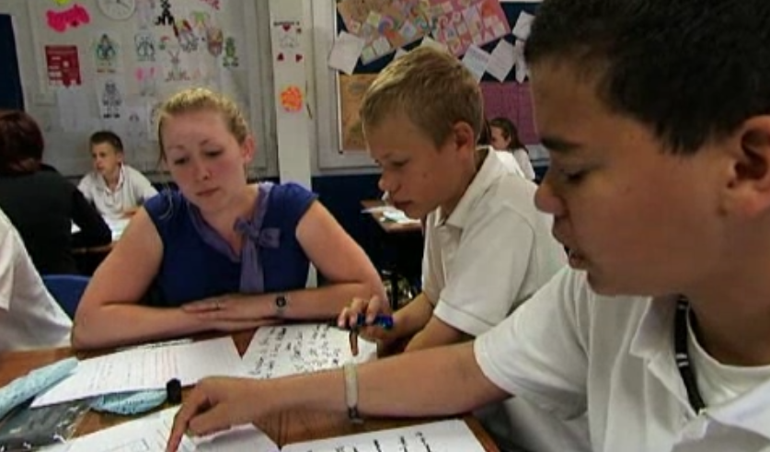
Na videu uvidíte:
- Andrewa, ktorý skúma, ako žiaci reagujú na jeho hodnotenie úlohy o počítaní stromov;
- Amy ako počúva, a potom kladie otázky jednotlivým žiakom, keď sa snažia vymieňať si svoje názory a vytvoriť spoločné riešenie problému o bezpečnostnej kamere;
- Dominica, ako počúva prezentácie žiakov o metódach, ktoré použili a dôvodenie k problému o mačkách a mačiatkach;
- Amy, keď uzatvára svoju vyučovaciu hodinu tým, že žiada žiakov, aby jej vysvetlili, ako použili jej hodnotenie na vylepšenie svojho riešenia.

aktivita G: plánovanie a zhodnotenie vyučovacej hodiny zameranej na hodnotenie

Potrebný čas: 30 minút pred vyučovacou hodinou
20 minút na hodnotenie pred vyučovacou hodinou
30 minút príprava spätnej väzby
60 minút vyučovacej hodiny
15 minút na zhodnotenie

Plánovanie vyučovacej hodiny
Vyberte si jeden z problémov a použite ho pri plánovaní svojej vyučovacej hodiny.  - Naplánujte žiakom čas, ktorý využijú na riešenie problému samostatne, bez pomoci.  - Naplánujte si, ako budete túto ich prácu hodnotiť, ako im poskytnete spätnú väzbu a pripravíte si nasledujúcu vyučovaciu hodinu.  - Pozbierajte ukážky žiackych riešení, aby ste videli, ako sa menilo myslenie žiakov. Budete o tom diskutovať na ďalšom stretnutí.  Pri plánovaní Vám môže pomôcť, ak si pozriete 10-minútové video, na ktorom Andrew zaradil do vyučovacej hodiny problém s počítaním stromov z Aktivity D. Postupujte podľa plánu vyučovacej hodiny z Pracovného listu 9. | 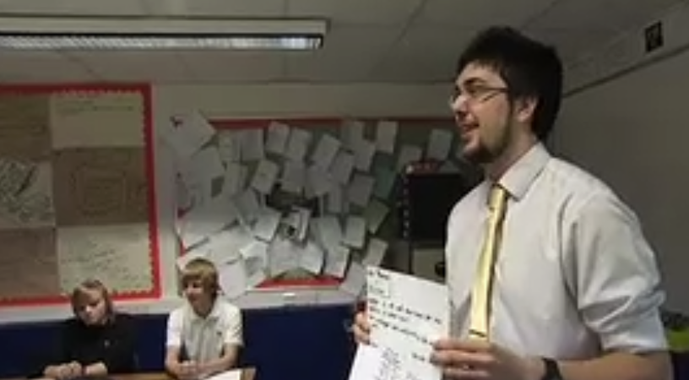  Andrewova vyučovacia hodina

Rozvrhnutie aktivít na Pracovnom liste 9 je nasledovné:
- Zadajte žiakom problém ešte pred vyučovacou hodinou, aby ho skúsili vyriešiť. (20 minút)
- Ich riešenia zozbierajte a pripravte konštruktívne kvalitatívne hodnotenie.
- Počas nasledujúcej vyučovacej hodiny problém žiakom znovu predstavte. (5 minút)
- Žiaci pracujú samostatne a reagujú prostredníctvom mini-tabulí. (5 minút)
- Žiaci svoje riešenia vylepšujú prácou vo dvojiciach. (10 minút)
- Žiaci sa o svoje prístupy k riešeniu delia z celou triedou. (15 minút)
- Žiaci sa ďalej venujú problému alebo rozširujúcej aktivite. (20 minút)

Zhodnotenie vyučovacej hodiny
Po tom, ako ste vyučovaciu hodinu odučili, zhodnoťte ju so svojimi kolegami.
Navzájom si porozprávajte, aké stratégie hodnotenia ste použili.

- Akým spôsobom ste zozbierali a hodnotili žiacke riešenia?
- Čo ste sa z týchto riešení naučili?
- Čo sa žiaci naučili na nasledujúcej vyučovacej hodine?
- Aké všeobecnejšie dôsledky majú Vaše zistenia pre Vaše ďalšie vyučovanie matematiky?

aktivita H: vplyv spätnej väzby na učenie sa žiakov

Potrebný čas: 20 minút.
Doteraz sme sa zameriavali na rolu učiteľa pri hodnotení žiakov. V tejto aktivite sa budeme venovať tomu, ako môžu žiaci využiť rôzne druhy hodnotenia vo svoj prospech a tiež vplyvu, ktorý to má na ich učenie sa.
Pozrite si video s Andrewovými žiakmi ako diskutujú o vplyve hodnotenia na ich učenie sa.  - Ktoré z ich poznámok považujete za obzvlášť bystré a dôležité?  - Aké dôsledky vyplývajú z ich komentárov? | 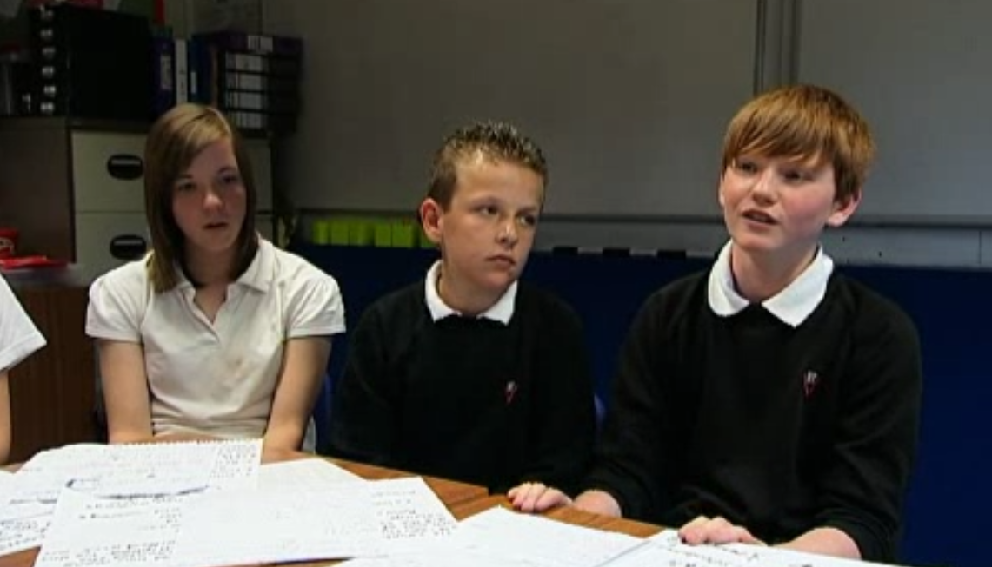

V Pracovnom liste 10 Vám predkladáme výsledky niekoľkých výskumov od Blacka a Wiliama (1998) týkajúce sa relatívneho prínosu poskytovania spätnej väzby a hodnotenia žiakom rôznymi spôsobmi. Porovnávajú najmä vplyv poskytovania kvantitatívnych informácií ako hodnotenia vo forme známok, úrovní a poradí s vplyvom poskytovania kvalitatívnych informácií vo forme konkrétnej, na obsah zameranej, spätnej väzby.

Porovnajte komentáre žiakov s citáciami z výskumu uvedenými v Pracovnom liste 9.

Riziká udeľovania známok, úrovní, odmien alebo poradia
- Aké dôsledky z toho vyplývajú pre Vašu prax?
- Čo by sa stalo, keby ste prácu žiakov prestali hodnotiť známkami alebo úrovňami?
- Prečo toľko učiteľov odmieta takúto zmenu?

Výhody hodnotenia prostredníctvom jasnej, konkrétnej, na obsah zameranej spätnej väzby
- Aké dôsledky z toho vyplývajú pre Vašu prax?
- Musí tento druh hodnotenia nutne zabrať viac času?

Podľa výskumov majú žiaci najväčší prospech zo spätnej väzby, ktorá:
• je zameraná na úlohu, nie na známky alebo body;
• je podrobná a nie všeobecná;
• vysvetľuje, prečo je niečo správne alebo nesprávne;
• súvisí s cieľmi vyučovacej hodiny;
• jasne z nej vyplýva, čo bolo dosiahnuté a čo nie;
• navrhuje žiakovi ďalší postup;
• ponúka konkrétne stratégie vedúce k zlepšeniu.

Tento modul zhrňte diskusiou o niektorých spôsoboch použitia toho, čo ste sa prostredníctvom tohto modulu naučili, na Vašich ostatných vyučovacích hodinách matematiky.
- Ako môžete zapojiť žiakov do zlepšovania svojich hodnotiacich postupov?

Paul Black and Dylan Wiliam, "Assessment and Classroom Learning," Assessment in Education, March 1998, pp. 7-74.

